**BỘ GIÁO DỤC VÀ ĐÀO TẠO**

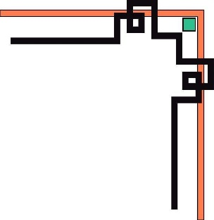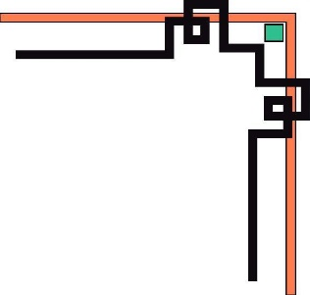

**ĐẠI HỌC QUỐC GIA THÀNH PHỐ HỒ CHÍ MINH**

**TRƯỜNG ĐẠI HỌC BÁCH KHOA**



BÁO CÁO BÀI TẬP LỚN

**KIẾN TRÚC MÁY TÍNH**

**Giảng viên hướng dẫn : Trần Thanh Bình**

# Lớp : L08

**Sinh viên thực hiện**

**Đặng Quốc Thắng 1912084**

**Võ Đình Thanh 1912041**

**Lê Bảo Khánh 1911363**

**TPHCM, ngày 15/12/2020**

1. **ĐỀ BÀI**

Cộng, trừ 2 số thực.

Cho 2 số thực dạng chuẩn (Standard Floating Point IEEE 754) A và B với độ chính xác đơn (32 bit). Sử dụng hợp ngữ assembly MIPS, viết thủ tục cộng (trừ) hai số A, B.

Giả sử tập lệnh hợp ngữ MIPS không hỗ trợ phép tính dấu chấm di động.

1. **Trả lời câu hỏi - Phương pháp giải:**
2. **Thống kê số lệnh, loại lệnh của chương trình:**

Chương trình có 140 lệnh, trong đó:

Thống kê theo kiểu lệnh: 67 lệnh R-type, 62 lệnh I-type, 11 lệnh J-type.

Thông kê theo chức năng lệnh: 76 lệnh ALU, 17 lệnh Jump, 19 lệnh Branch, 28 lệnh khác.

1. **Thời gian chạy của chương trình:**

Giả sử CPI = 1

Công thức tính:

* Số chu kì = Số lượng lệnh x CPI
* Thời gian thực thi = Số chu kì / Tần số

1. **Testcase:**

**Test case 1: 56.4 và -35.23**

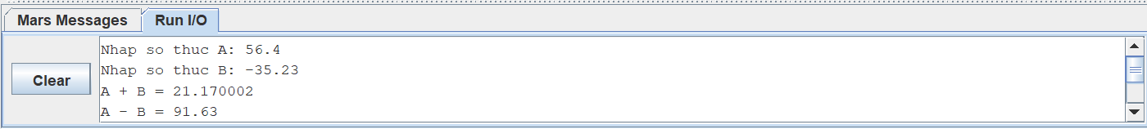

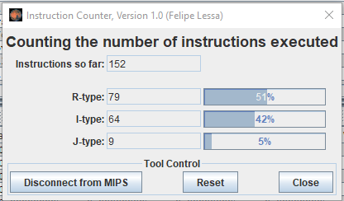

Số lượng lệnh : 152

Thời gian thực thi: 76ns

**Test case 2:** **0.0 và 3.4**



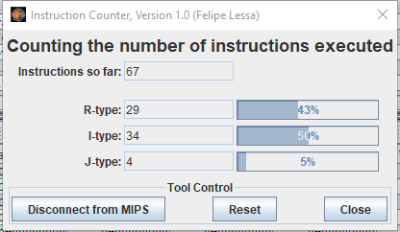

Số lượng lệnh : 67

Thời gian thực thi: 33.5ns

**Test case 3: -34.3 và 0**

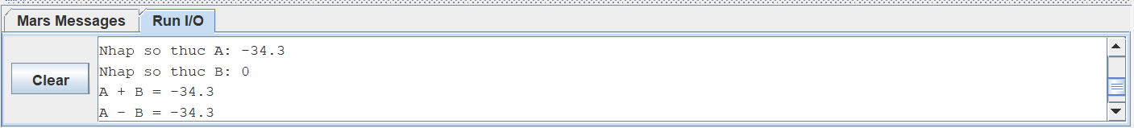

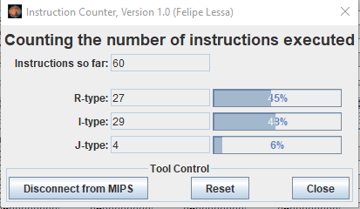

Số lượng lệnh : 60

Thời gian thực thi: 30ns

**Test case 4: -2345.3 và 3432.45**

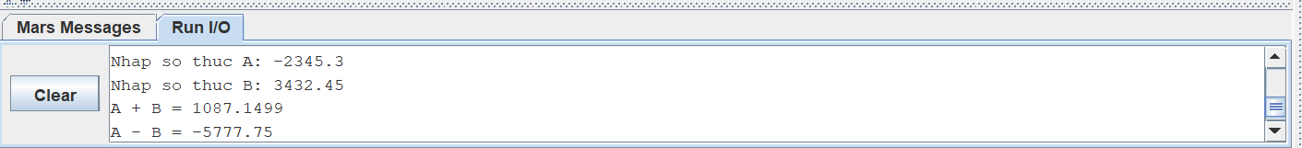

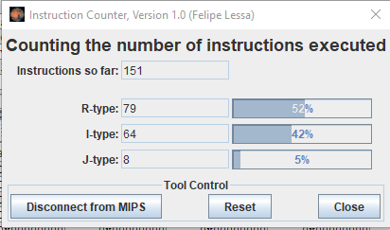

Số lượng lệnh : 151

Thời gian thực thi: 75.5ns

**Test case 5: 10101.01010 và 0101.0101**

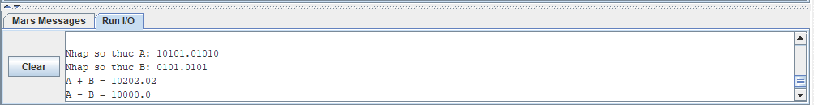

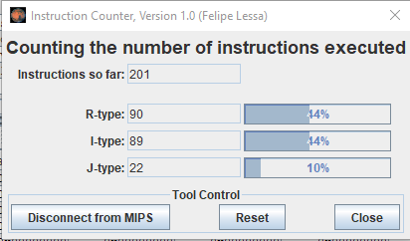

Số lượng lệnh: 201

Thời gian thực thi: 100.5 ns

**Test case 6: 10 và 9**

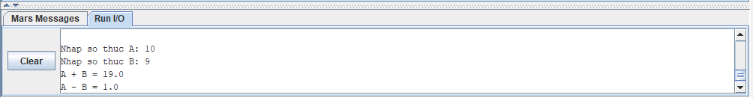

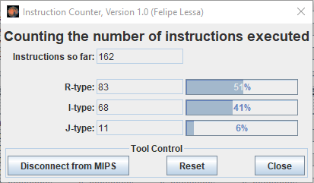

Số lượng lệnh: 162

Thời gian thực thi: 81 ns

**Testcase 7: 999999999999999999 và 1000000000000000**

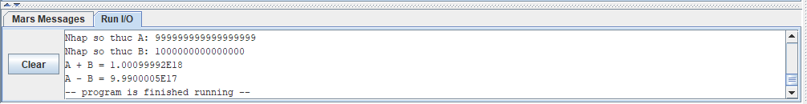

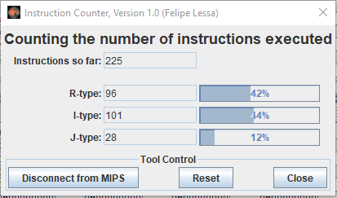

Số lượng lệnh: 225

Thời gian thực thi: 112.5 ns

**Testcase 8: -1.0 và -2.34**

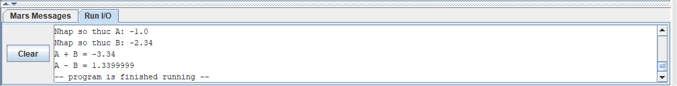

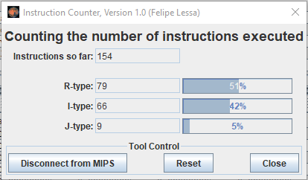

Số lượng lệnh: 154

Thời gian thực thi: 77 ns

**Testcase 9: 5555555555555555555 và -5555555555555555555**

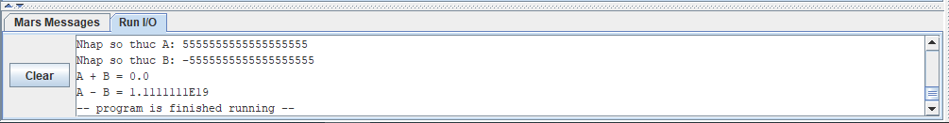

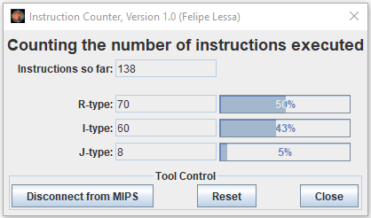

Số lượng lệnh: 138

Thời gian thực thi: 69 ns

**Testcase 10: 1.23456789101112131415 và 123456789.0000001**

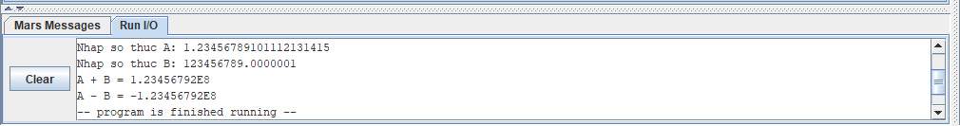

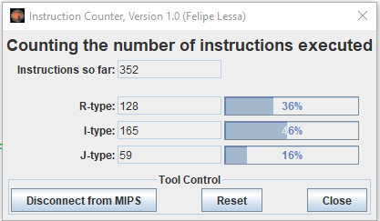

Số lượng lệnh: 352

Thời gian thực thi: 176 ns

**Testcase 11: 0.0000000000123 và 0.0000000000234**

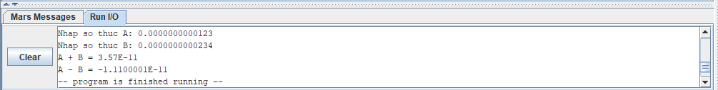

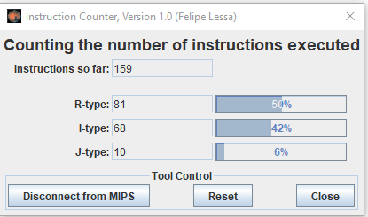

Số lượng lệnh: 159

Thời gian thực thi: 79.5 ns

**Testcase 12: 0.00000002020 và 0.00000002021**

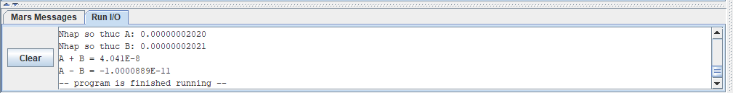

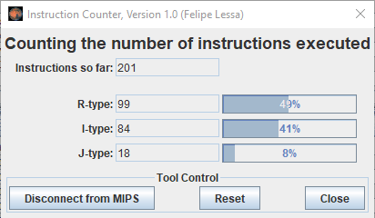

Số lượng lệnh: 201

Thời gian thực thi: 100.5 ns